LA PROVA DEL VINAGRE

Xènia Acosta
Pablo Alfaro
Núria Bonet
Paula Mercadal

Adreçat a: Pilar Ramasco
2n TRIM
3r ESO-C
ÍNDEX:

- OBJECTIUS

- MATERIAL

- PROCEDIMENT

- RESULTATS

- CONCLUSIONS

1. OBJECTIUS

L’objectiu d’aquesta prova és reconèixer la presència de proteïnes en un aliment.
Per tal d’esbrinar-ho, utilitzarem l’àcid acètic (vinagre).
Nosaltres ho farem amb l’àcid acètic però també es podria fer amb HCl (àcid clorhídric). Un altre mètode seria la calor.

2. MATERIAL

Per a dur a terme la prova necessitarem:

- Àcid acètic (vinagre)
- Llet
- Aigua
Aliments
- Oli
- Clara d’ou
- Pernil dolç
- Tub d’assaig (x2)
- Una gradeta
Estris
- Vasos de precipitats (x2)
- Una placa de Petri

3. PROCEDIMENT
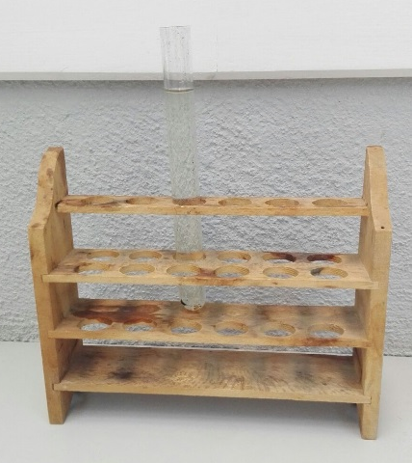
El patró que s’utilitza com a referència per saber si un aliment conté o no proteïnes és el següent:

PATRÓ: Aigua + vinagre

Si afegim vinagre a l’aigua no observem cap reacció química, i per tant direm que és negatiu en proteïnes. Aquest serà el control negatiu per a la pràctica ja que a partir d’això podrem saber si els altres aliments amb què treballem contenen o no proteïnes d’acord a si experimenten o no algun tipus de reacció química, algun canvi.

Col·loquem els aliments en el lloc corresponent per poder realitzar l’experiment de manera adequada.
El pernil, que és l’únic aliment sòlid, el posem en una placa de Petri, la llet en un tub d’assaig i la clara d’ou i l’oli, en dos vasos de precipitats.
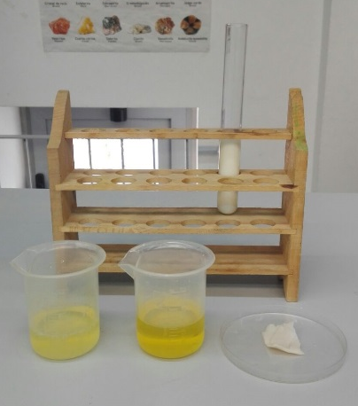
A continuació hi aboquem el vinagre, esperem una estona i observem què ha passat, si s’ha produït alguna reacció química en l’aliment o, pel contrari, no.

4. RESULTATS
Els resultats obtinguts són els següents:
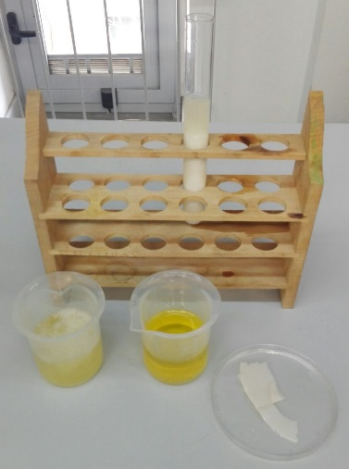
Dos dels aliments donen positiu en proteïnes, és a dir, hi observem una alteració en ells en relació al patró; els aliments en qüestió són: la llet i la clara d’ou. En el cas dels altres dos aliments, l’oli i el pernil, no s’observa, en canvi, cap tipus d’alteració, per tant, entenem que donen negatiu en contingut de proteïnes.

LLET
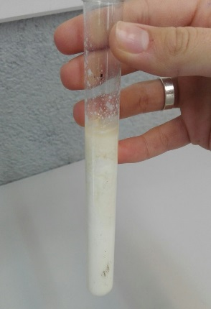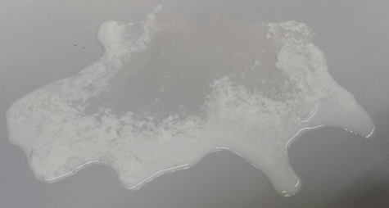
Com podem observar en les fotografies anteriors, la llet, en posar-se en contacte amb el vinagre, experimenta una reacció química, un canvi, es coagula (vulgarment “es talla ”). El vinagre l’ha desnaturalitzat. En aquest cas s’aprecien ràpidament les alteracions així que és molt fàcil saber que la llet conté proteïnes.

CLARA D’OU
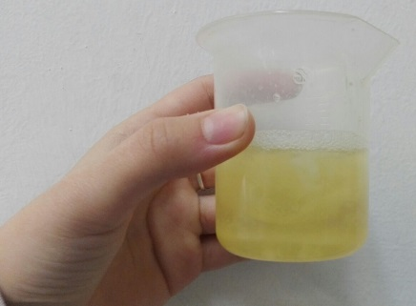
La clara d’ou, encara que no sigui tant evident a simple vista com el cas anterior, també porta proteïnes, ja que ha reaccionat i experimentant petites variacions apreciant l’aparició d’una una espècie de “mucosa” més consistent que en la resta de l’aliment, quedant separat en dues fases.

PERNIL
En el cas del pernil ens trobem amb una absència de proteïnes, no s’evidencien canvis.
Per què és així si és un aliment ric en proteïnes? És així perquè anteriorment ha estat bullit, és a dir, ha estat sotmès a temperatures elevades que el que han fet, com el vinagre, ha estat desnaturalitzar-les fent que nosaltres, al realitzar l’experiment, ens trobem amb el que ens hem trobat, una absència de proteïnes inesperada i curiosa.

OLI
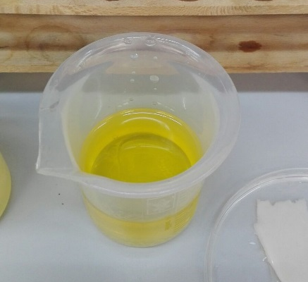
En l’oli no observem cap diferència després d’afegir-hi el vinagre, no experimenta cap canvi. Podem concloure que l’oli no conté proteïnes.
L’oli és un aliment ric en greixos no en proteïnes.

- CONCLUSIONS
Per tal de saber si un aliment conté o no proteïnes el sotmetrem a “la prova del vinagre”. Afegint-hi vinagre, si l’aliment experimenta algun canvi, o sigui quan s’hi dóna una reacció química, afirmarem que conté proteïnes. En cas contrari, conclourem que no en conté.

